В рамках реализации мероприятий федерального проекта «Старшее поколение» национального проекта «Демография» на базе муниципального бюджетного учреждения Каменского района «Центр социального обслуживания граждан пожилого возраста и инвалидов» создана мобильная бригада по доставке лиц старше 65 лет, проживающих на территории Каменского района, в муниципальное бюджетное учреждение здравоохранения Каменского района «Центральная районная больница». Для реализации вышеуказанного проекта муниципальным бюджетным учреждение Каменского района «Центр социального обслуживания граждан пожилого возраста и инвалидов» был получен автомобиль.

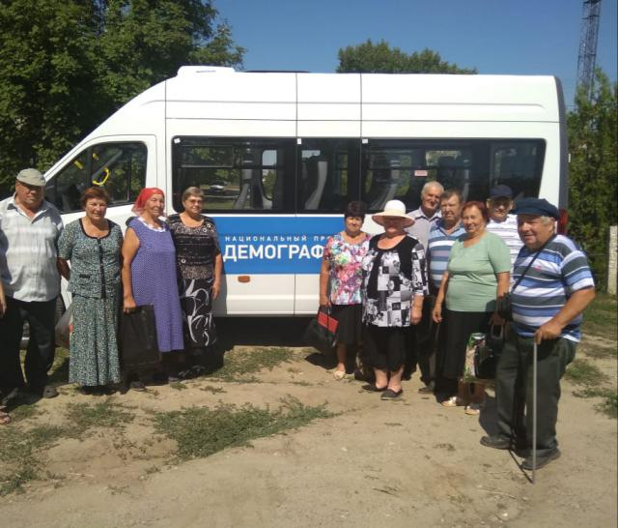
23 июля 2019 года первые 14 человек из Груциновского сельского поселения были доставлены мобильной бригадой в МБУЗ КР «ЦРБ» для профилактического медицинского осмотра.
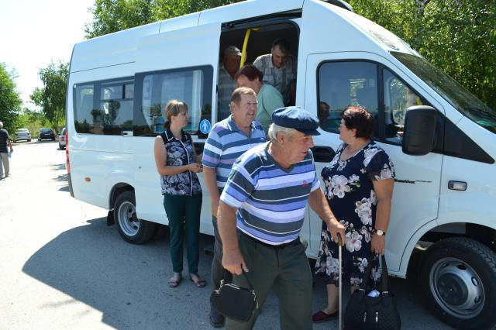
По состоянию на 23.09.2019 в МБУЗ КР «ЦРБ» для проведения диспансеризации и профилактического медицинского осмотра МБУ КР «ЦСО» доставлено 513 граждан старше 65 лет проживающих в Каменском районе.

